Fase | 3 | Grado | 2° |  | Campo | Lenguajes
Nombre del proyecto |  |  |  | Aunque diferentes, somos iguales

Nombre del (de la) alumno(a): _________________________________________

Grado y grupo: ___________ No. Aciertos: _________ Calificación: __________

Fecha de aplicación: _________________________________________________

INDICACIONES: Responde lo que se te pide.

1.- Une la imagen con el deporte que le corresponde. (4 puntos)

a)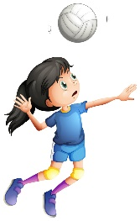 |  | Basquetbol
b) |  | Futbol
c)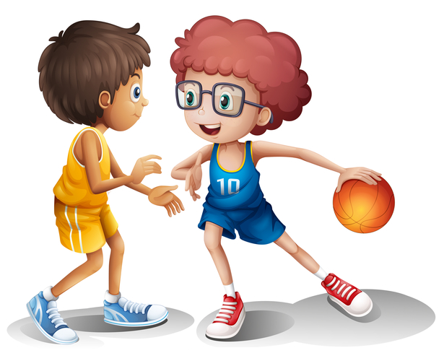 |  | Voleibol
d) |  | Béisbol

2.- Encierra la imagen donde se practica un deporte sin importar género, origen o condición física. (1 punto)

a)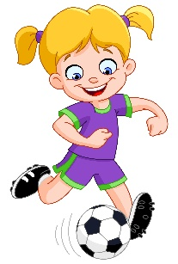 | b)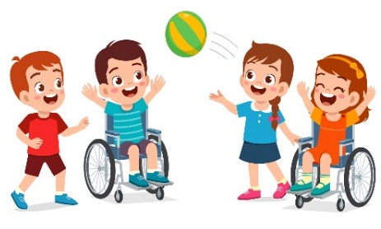 | c)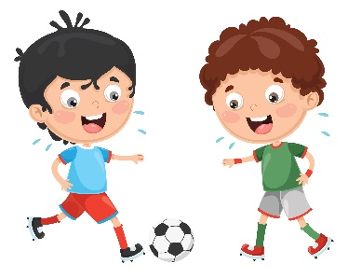
3.- Lee los siguientes enunciados y colorea el recuadro de SÍ, si estás de acuerdo con lo que menciona; colorea NO en caso de no estar de acuerdo. (3 puntos)

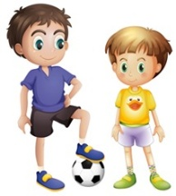 | I.- Los niños pueden jugar todos los deportes y las niñas no.
SÍ
NO
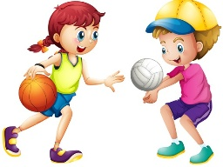 | II.- Niñas y niños pueden jugar cualquier deporte.
SÍ
NO
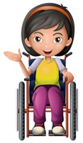 | III.- Los niños que tienen alguna discapacidad física deben jugar aparte.
SÍ
NO

4.- Coloca una palomita en los elementos que lleva una invitación y un tache en los que no. (3 puntos)

Fecha | Firma | Lugar

5.- Lee la siguiente invitación y contesta las preguntas encerrando la respuesta correcta. (2 puntos)
I.- ¿Qué evento se llevará a cabo?
a) Torneo de basquetbol
b) Torneo de futbol
c) Fiesta de futbol
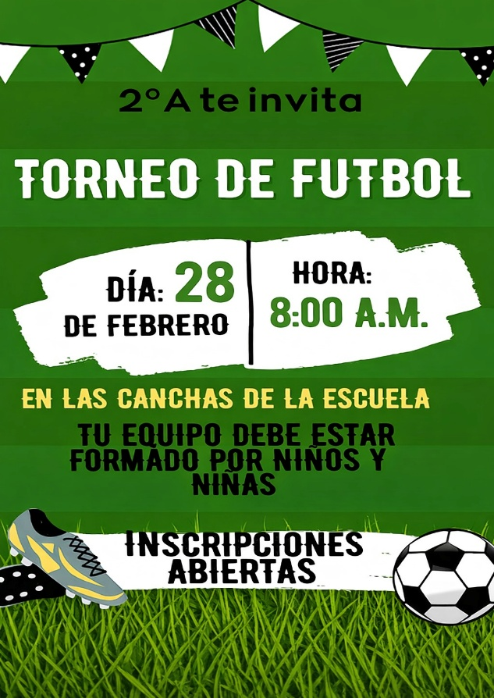

II.- ¿Quiénes pueden participar?
a) Solo 2°A
b) Niñas y niños
c) Solo niños

6.- Completa el siguiente reconocimiento escribiendo los datos de los recuadros en el lugar correcto. (3 puntos)

Ana Sofía Hernández Alcántar | Futbol | B
El grupo de segundo grado _____________________

Entrega el siguiente RECONOCIMIENTO a

___________________________________________________________

por haber participado en el torneo de

___________________________________________________________

donde se divirtió y jugó con los niños y las niñas participantes.




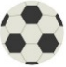

CLAVE DE RESPUESTAS

REACTIVO | RESPUESTA
1 | a) Voleibol  b) Beisbol  c) Basquetbol  d) Futbol
2 | b)
3 | Caso I: NO  Caso II: SÍ  Caso III: NO
4 | Fecha – Lugar  Firma
5 | b)  b)
6 | B – Ana Sofía Hernández Alcántar – Futbol

ACIERTOS | CALIFICACIÓN
16 | 10
15 | 9.3
14 | 8.7
13 | 8.1
12 | 7.5
11 | 6.8
10 | 6.2
9 | 5.6
8 | 5.0
7 | 4.3
6 | 3.7
5 | 3.1
4 | 2.5
3 | 1.8
2 | 1.2
1 | 0.6

TABLA DE ESPECIFICACIONES

REACTIVO | CAMPO | CONTENIDO | PDA
1 |  | Uso de convenciones de la escritura presentes en la cotidianeidad. | Reconoce letras que puede relacionarse con sonidos diferentes, así como sonidos equivalentes que pueden relacionarse con letras distintas y asocia los sonidos vocálicos y consonánticos con sus letras correspondientes.
2 y 3 |  | El derecho a la igualdad de género y vida sin violencia: estereotipos de género que pueden inducir a formas de violencia, desigualdad y discriminación. | Analiza estereotipos de género que pueden inducir formas de violencia, desigualdad y discriminación y argumenta por qué niñas y niños tienen el derecho de participar con igualdad en actividades educativas, deportivas, artísticas y lúdicas.
4 al 6 |  | Producción e interpretación de avisos, carteles, anuncios publicitarios y letreros en la vida cotidiana. | Elabora en forma individual y colectiva avisos publicitarios, escribe textos breves con formato de letreros, carteles y avisos, a partir de un propósito comunicativo establecido.

